UTORAK, 07.04.2020.

HRVATSKI JEZIK
-Stiglo je proljeće, zato će učenici čitati pjesmicu Otvori prozor proljeću
Pjesmica je u udžbeniku na 125. str.
-Nakon toga će nacrtati proljeće koje kuca na prozor
Zadaća: Vježbati čitanje pjesmice

MATEMATIKA
Budući da je ovaj tjedan određeno ponavljanje, učenici će riješiti zadatke vezane za jednoznamenkaste i dvoznamenkaste brojeve

Ponovi jednoznamenkaste i dvoznamenkaste brojeve.
Nabroji jednoznamenkaste brojeve. Zašto ih tako nazivamo?
Nabroji dvoznamenkaste brojeve. Zašto ih tako nazivamo?

U bilježnicu napiši naslov i riješi zadatke.

- Prepiši samo jednoznamenkaste brojeve.

- Prepiši samo dvoznamenkaste brojeve.

- Napiši najveći jednoznamenkasti broj.

- Napiši najmanji dvoznamenkasti broj.

- Pokušaj i ovo.

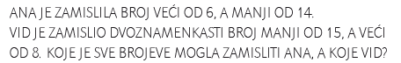

SRETNO!

